Année 8
17ème Cours baha’i pour enfants – Niort – Mai 2010

Prière - Mémorisations – Chants

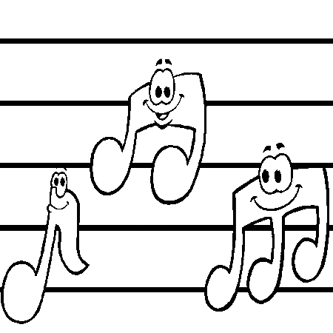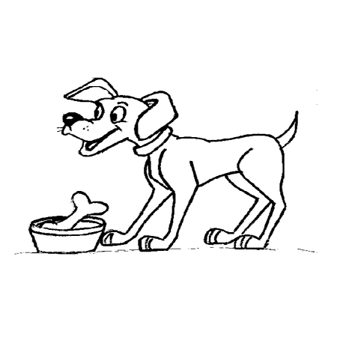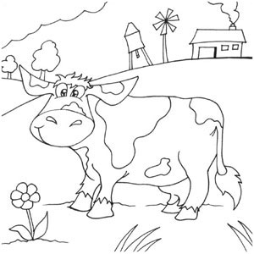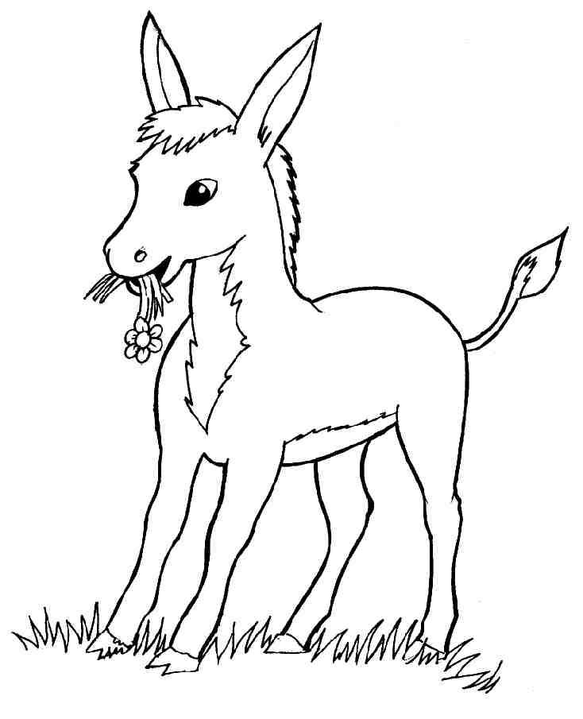

Les créatures de ce monde, quelles nagent, qu’elles marchent ou bien qu’elles volent
Font partie de la création, comme vous et moi.
Alors nous devons bien les traiter
Et souvenez-vous lorsque vous le faite, de prendre soin de la création, comme Dieu prend soin de vous.
Le chien qui se tient à la porte, est un ami fidèle, fidèle.
Merci à la vache pour son lait et à l’abeille pour son miel.
Alors nous devons bien les traiter
Et souvenez-vous lorsque vous le faite, de prendre soin de la création, comme Dieu prend soin de vous.
L’âne transporte son fardeau,
le chat ronronne sur nos genoux et l’oiseau chante gaiement durant nos balades.
Alors nous devons bien les traiter
Et souvenez-vous lorsque vous le faite, de prendre soin de la création, comme Dieu prend soin de vous.

La bonté
Dieu souhaite nous voir travailler pour le bien de l’humanité, afin que les divisions disparaissent et que nous soyons une seule famille. Nous devons fréquenter les gens de toutes religions, races, nations et classes, dans un esprit de bonté et d’amour. Pour cela, purifions nos cœurs des mauvais sentiments envers les autres.

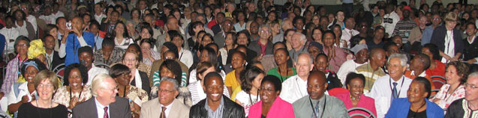

Loué est celui qui se mélange avec tous les hommes
dans un esprit d’extrême bonté et amour.

- Histoire : Hakím Áqá Ján, un docteur juif, courait derrière Muhammad-Báqir qui, une lampe à la main, courait en direction de sa maison dans les rues étroites de Hamadán. Sa femme venait d’avoir des convulsions et agonisait. Quelques heures plus tôt, Hákim Áqá Ján l’avait vue et lui avait donné des médicaments pour faire baisser sa fièvre, mais sa condition s’était aggravée. En arrivant à nouveau auprès d’elle, il pâlit lorsqu’il se rendit compte de l’erreur grave qu’il avait commise. Au lieu de lui donner des pilules de quinine, il lui avait donné de la strychnine, qui est un poison très puissant. La femme était sérieusement malade et il était vraisemblable qu’elle allait mourir à cause de l’erreur du docteur. Se souvenant des mauvais traitements que les Juifs recevaient des Musulmans de cette ville, Hakím Áqá Ján eut peur que si la femme meure, lui, sa famille et les autres Juifs de la ville soient tués. Ces pensées le firent trembler et il ne pouvait quasiment plus entendre Muhammad-Báqir qui lui demandait pourquoi il était agité et autant perturbé. Le docteur décida de dire la vérité et d’expliquer son erreur. A sa grande surprise, Muhammad-Báqir répondit : “ Tout le monde peut faire une erreur. Vous ne l’avez pas fait exprès. Même si ma femme meurt, personne ne vous accusera”.
Le docteur ne pouvait pas en croire ses oreilles. Il lui semblait impossible qu’un Musulman puisse parler de cette façon à un Juif. Mais comme il devait agir rapidement, il courut à la pharmacie la plus proche et acheta le médicament avec lequel il espérait sauver la vie de la femme. Il passa toute la nuit auprès d’elle en faisant tout pour la sauver. Muhammad-Báqir aida le docteur comme il put et montra une courtoisie, une amitié et une gentillesse extrêmes. Finalement, au petit matin, la femme montra des signes que le danger était passé et qu’elle allait guérir.Hakím Áqá Ján était vraiment perplexe sur la courtoisie et la gentillesse que Muhammad-Báqir lui avait témoignées. Il ne pouvait pas cacher sa surprise et finalement, il demanda à Muhammad-Báqir pourquoi il l’avait traité avec autant de gentillesse. “La raison”, expliqua Muhammad-Báqir, “est que ma femme et moi, nous sommes bahá’ís et nous aimons les personnes de toutes les religions”.

